Bioréacteurs et enzymes immobilisées

Hydrolyse du saccharose en réacteur continu à lit fixé par de l'invertase immobilisée par adsorption

Il est possible d'immobiliser l'invertase (β-fructosidase) de Saccharomyces cerevisiae par adsorption sur résine échangeuse d'anions. L'adsorption est forte et la désorption très faible même après de nombreuses heures d'utilisation en réacteur tubulaire (Packed Bed Reactor, PBR).
Travail à réaliser :
Immobiliser de l'invertase sur billes poreuses à matrice styrène-divinylbenzène macroréticulé et groupement actif échangeur d'anions. Mesurer le rendement de l'immobilisation. Les modes opératoires sont présentés en annexe 1.
Construire un petit réacteur tubulaire à invertase immobilisée selon les instructions fournies dans le document annexe 2. Faire fonctionner le réacteur jusqu'à obtention d'un régime stationnaire qui sera précisément décrit grâce à l'analyse de l'effluent de sortie. (voir aussi le document annexe 2).
Dans le compte-rendu, prendre soin de réaliser et de justifier tous les calculs demandés dans les documents annexes 1 à 3. Calculer finalement le taux de conversion et la productivité volumique horaire au meilleur débit testé.

Document annexe 1 : Immobilisation d'invertase sur résine amberlite™ échangeuse d'anions
Résine proposée | IRA 96
limit | 100 °C max. temp.
moisture | ~60%
matrix | styrene-divinylbenzene (macroreticular)
matrix active group | polyamine functional group
operating pH | 0 - 7
capacity | 1.25 meq/mL by wetted bed volume 4.7 meq/g by dry weight
particle size | 16-50 mesh (Wet mesh)

Mode opératoire d'immobilisation pour la réalisation d'un petit réacteur tubulaire
- 2,5 g de résine équilibrée en tampon acétate de sodium 0,01 mol/L pH 4,5. Reprise et séchage doux (24 heures à température du laboratoire).
- 5 mL de solution d'invertase à 1000 U/mL en tampon acétate de sodium 0,01 mol/L pH 4,5.
Invertase Unit Definition : One unit will hydrolyze 1.0 μmole of sucrose to invert sugar per min at pH 4.5 at 55°C pour une concentration en saccharose à 300 mmol/L (102,6 g/L #100 g/L) pour l'invertase de Saccharomyces cerevisiae. Km vers 50 mmol/L. Plateau d'optimum de vitesse initiale maximale vers 200 à 400 mmol/L avant effet d'inhibition par concentrations trop élevées en saccharose (on est alors à 70 % du V_{max} asymptotique si il n'y avait pas l'effet d'inhibition).
- Remettre en suspension les 2,5 g de résine dans la solution enzymatique et laisser sous agitation douce pendant 30 minutes (par exemple avec un agitateur 3D type « orbital-rocker »).
- Recueillir la résine, mesurer l'absorbance de la phase aqueuse à 280 nm avant de rejeter, laver avec 10 mL de tampon acétate de sodium 0,01 mol/L pH 4,5 et 5 minutes d'agitation douce. Répéter 2 fois le lavage. Mesurer l'absorbance des phases aqueuses rejetées à 280 nm : elle doit tendre vers 0 (toutes les protéines non adsorbées sont alors éliminées ...)

Mesure du rendement d'immobilisation
Réaliser une immobilisation témoin avec 0,2 g de résine et 0,4 mL d'invertase à 1000 U/mL en microtube à centrifugation. 30 minutes d'agitation douce sur table à agitation 3D. 5 Lavages de 5 minutes sous agitation douce avec 1 mL de tampon. Décantation finale de la résine par centrifugation douce.
Dans un Becher à double enveloppe thermostaté à 55°C et contenant 100 mL de saccharose à 100 g/L tampon acétate de sodium 0,01 mol/L pH 4,5 à 55°C et sous agitation, introduire la totalité de l'enzyme immobilisée. Déclencher le plus rapidement possible un temps zéro et prélever 20µL de milieu réactionnel (en évitant de prélever toute bille enzymatique, voir (*)) aux temps 1, 2, 3 et 4 minutes exactement et doser extemporanément le glucose formé selon le mode opératoire du tableau ci-dessous (adaptation d'un kit de dosage du glucose GOD/PAP pour biologie médicale. Voir aussi les documents de cours et de TP de première année concernant ce kit.)
 | Témoin réactifs | Etalon 1g/L | Essai 1 ou 4 minutes
Eau | E = 20 µL (ou 10)
solution étalon |  | E = 20µL (ou 10)
Échantillon à mesurer |  |  | E = 20 µL (ou 10)
solution de travail | 2,5 mL (ou 1,25) | 2,5 mL (ou 1,25) | 2,5 mL (ou 1,25)
 | Homogénéiser puis lire l’absorbance de l’étalon (A_{étalon}) et de l’essai (A_{essai}) contre le témoin réactif à 505 nm quand la réaction est terminée. Il faut 10 minutes à 37°C et 20 minutes à 20°C. Linéarité jusqu'à 5g/L dans l'échantillon dans les conditions proposées.

(*) : il faut stopper la réaction enzymatique dans chaque échantillon de milieu réactionnel prélevé à chaque temps de prélèvement. On le fait ici en ne prélevant pas d'enzyme puisqu'on ne prélève pas de bille et qu'on a montré par ailleurs que la désorption de l'enzyme est très faible. Un mode opératoire adapté à l'utilisation de billes de très petites tailles et difficiles à éviter lors du prélèvement pourrait consister à transférer les 20 µL prélevés dans 2,5 mL de solution de travail à 0-4°C ce qui arrêterait la réaction par refroidissement brutal. Puis à centrifuger à 0-4°C pour culoter les billes-enzymes et à incuber alors une fraction aliquote surnageante à 37°C afin de conduire le dosage du glucose à la glucose oxydase à complétude de réaction.

Tracer la courbe [glucose] dans le milieu réactionnel en fonction du temps. Analyser. En déduire l'activité immobilisée et le rendement d'immobilisation.

Document annexe 2 : Petit réacteur tubulaire à invertase immobilisée

Mettre en suspension la résine à invertase immobilisée (les 2,5 g réalisés avant) en tampon acétate de sodium 0,01 mol/L pH 4,5. Construire un petit réacteur tubulaire selon le schéma ci-dessous. Alimenter en saccharose à 100 g/L (glucose non détecté). Débits proposés à tester : 1 à 5 mL/min. Analyser l'effluent aux temps : 0, 3,, 6, 10 minutes (valable pour des volumes morts de tuyauterie de sortie < 1mL)
Pour analyser l'effluent : dosage du glucose avec le kit GOD/PAP, cf. mode opératoire du document annexe 1. Il faudra diluer les essais effluents à doser !

Rappel :
saccharose + eau ---> glucose + fructose ;
réaction irréversible ; M_{saccharose} = 342 g/mol ; M_{glucose} = 180 g/mol.

On aura intérêt à calculer la concentration théorique en glucose dans l'effluent pour une réacteur d'efficacité 100% pour prévoir les dilutions pour les dosages !!
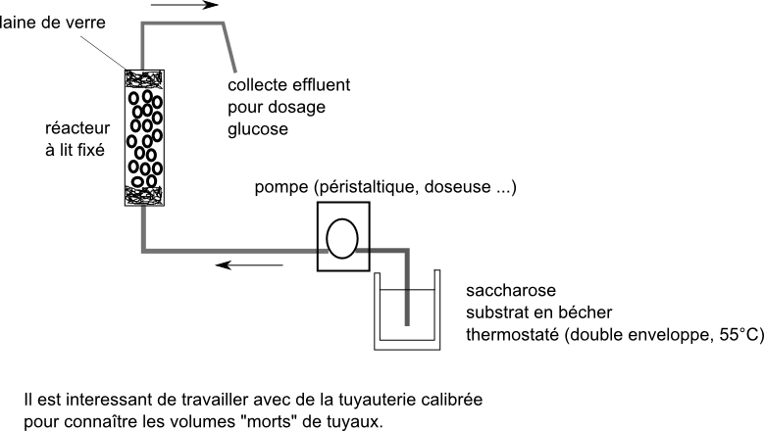
Dans le compte-rendu, il faudra absolument faire apparaître : le volume total du réacteur piston et la quantité d'activité immobilisée compte-tenu du rendement d'immobilisation. On pourra éventuellement calculer le débit théorique pour un taux de conversion meilleur que 99 % en utilisant les données du document annexe 3.

Document annexe 3 : Intégration de l'équation de Michaelis et application théorique à un réacteur tubulaire
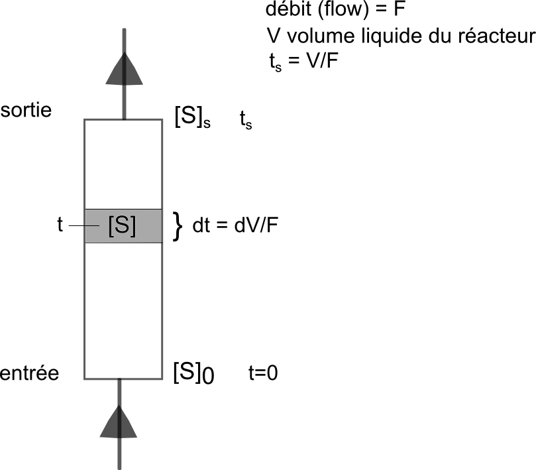 | On suppose une enzyme Michaelienne et une réaction irréversible et pas d'inhibition ni par le substrat ni par le produit  En tout point du réacteur, tant que [S] reste très grand devant la concentration en enzyme, on peut appliquer l'équation de Michaelis :  (1)

On peut intégrer (1) pour une durée t :

Et on obtient, puisque une primitive de 1/x est ln(x) et puisqu'aux conditions initiales [S] = [S]₀ à t=0 :
soit le temps t pour passer de [S]₀ à [S]_{t}

Ainsi pour un réacteur pour lequel on a [S]₀=0,3 mol/L et où on veut [S]_{s} = 0,01[S]₀ (99 % de taux de conversion) , et pour lequel K_{m}=0,050 mol/L, on a :
(t en min et V_{m} en mol.l⁻¹.min⁻¹)

Avec le réacteur qui est proposé, on peut estimer V_{m} :
- 1) calculer l'activité immobilisée grâce à la détermination expérimentale de l'activité immobilisée de l'immobilisation témoin ;
- 2) calculer V_{m} en sachant que le standard d'activité est à 70 % de V_{m} et en connaissant le volume du réacteur.

On peut alors en déduire t_{s} pour un taux de conversion supérieur à 99 % et donc le débit à appliquer au réacteur. (Ce calcul sera en fait biaisé pour 2 raisons : 1) par le fait que l'invertase montre une inhibition par les produits de réaction glucose et fructose à forte concentration ; 2) car il est difficile de connaître le volume liquide du réacteur puisque la matrice des billes occupe en elle même un certain volume. Mais on aura quand même ainsi une bonne idée des débits à appliquer au réacteur pour l'optimiser).

Bibliographie :
- D. Combes, P. Monsan, Sucrose hydrolysis by invertase. Characterization of products and substrate inhibition, Carbohydrate Research, 1983, vol. 117 : 215-228
- J. Boudrant, C. Cheftel : Continuous hydrolysis of sucrose by invertase adsorbed in a tubular reactor, Biotech. And Bioengineering (1975) 17:827-844.
- Immobilized biocatalysts : an introduction / by Winfried Hartmeier; tr. by Joy Wieser , Berlin : Springer-Verlag, 1988 .

